Министерство образования и науки Республики Калмыкия

Муниципальное казённое общеобразовательное учреждение

«Чапаевская средняя общеобразовательная школа»

**Исследовательская работа**

**Тема работы: « Энергоаудит »**

*Номинация: физика*

|  |
| --- |
| ***Выполнила:*** Иванова Полина,  ученица 9 класса  ***Руководитель***: Маслий Светлана Васильевна  учитель физики |
|  |

с Чапаевское

**Содержание**

Введение

1. Общая характеристика объекта обследования
2. Анализ и расчет теплопотерь

2.1 Потери тепла зданием. Теплопроводность

2.2 Потери тепла из-за сквозняков

2.3 Потери энергии из-за системы освещения

2.4 Потери энергии из-за человеческого фактора

2.5 Потери энергии из-за системы отопления

3. Мероприятия по энергосбережению на перспективу

4. Ожидаемые результаты

5. Выводы. Практическая значимость работы

6. Список используемой литературы

Приложения

**Введение.**

Тема энергосбережения очень важна, так как проблема рационального использования энергоресурсов от добычи, производства, преобразования, передачи до конечного использования является первоочередной в современном мире и требует своего решения прямо сейчас.

Энергосбережение-это самый дешевый «источник» энергии.

Школы являются серьезными потребителями энергии: и электрической, и тепловой. Почти все учебные здания строились достаточно давно, когда об экономии задумывались немногие. В итоге «классное» тепло стоит особенно дорого. И сохранить его непросто — прежние технологии не учитывали проблем энергосбережения. Внедрить энергосберегающие технологии в новостройках каждый сумеет. А вот сделать содержание зданий старой постройки менее затратным — этому надо учиться.

Согласно концепции устойчивого развития, принятой в 1992 году, человечеством должны быть приняты срочные меры по предотвращению всемирной экологической катастрофы.

Важную роль здесь может сыграть энергосбережение. Энергосбережение - реализация правовых, организационных, научных, производственных, технических и экономических мер направленных на эффективное использование топливо – энергетических ресурсов и на вовлечение в хозяйственную деятельность использования возобновляемых источников энергии.

Разумное использование энергии является одной из самых острых проблем современности. Запасы основного углеводородного сырья истощаются и не возобновляются. Приблизительно 70% угля и вся нефть будет использованы к середине 21 века. Сжигание этого количества приведёт к удвоению содержания СО2 в атмосфере и повышению температуры на 3 градуса. Это приведёт к увеличению скорости повышения океанического уровня более чем на 0,5 см в год.

Существует два пути решения энергетических и экологических проблем. Первый – повсеместное внедрение энергоэффективных технологий. При этом во всех отраслях хозяйства, связанных с использованием природных ресурсов, предполагается ввести систему нормативных и ограничительных мер. Второй – изменение мировоззрения и стиля жизни самого человека, воспитание его экологической культуры.

Для плодотворной работы и учёбы необходимы комфортные условия: рациональный интерьер и «энергетический комфорт». В понятие «энергетического комфорта» входит:

- достаточное естественное и искусственное освещение во все времена года;

- оптимальная температура окружающего воздуха.

Комфортной температурой считается температура от 180С до 240С в зависимости от физиологии человека. Относительная влажность в пределах 40-60%. Очень важна роль вентиляции школьных помещений. Она помогает бороться с сыростью, способствует созданию воздушной среды, препятствует распространению воздушно-капельной инфекции. Здание обязательно должно облучаться прямыми солнечными лучами, которые способствуют оздоровлению организма человека и оказывают сильное бактерицидное действие на микрофлору в помещении. Наряду с естественным освещением искусственное освещение должно быть достаточным, равномерным без слепящего действия. Очень важно электрическое состояние воздушной среды. Известно, что соотношение положительных и отрицательных ионов вызывает изменения в состоянии организма.

Для определения возможных путей экономии тепловой энергии был проведён упрощённый энергоаудит здания школы.

Энергетический аудит – это обследование здания с целью сбора информации об источниках энергии, и её потреблении, разработка рекомендаций и технических решений по снижению энергетических затрат.

***Цель работы***

Выяснить механизмы потерь энергии и тепла и предложить способы сделать школу энергоэффективной. Сокращение потребления энергии в школе

***Задачи работы***

* Показать необходимость подхода к решению проблем энергосбережения;
* Внедрить в практику мероприятия по энергосбережению в учреждении образования;
* Оценить эффективность внедрения энергосберегающих мероприятий
* Поиск информации из различных источников для расширения знаний о возможных путях энергосбережения.
* Провести упрощённый энергоаудит здания учреждения образования и анализ его результатов.
* Приобрести личный опыт и умения по определению расхода и экономии тепловой энергии

***Область исследования*:** энергоресурсы учреждения образования и их сбережение, влияние энергосберегающих мероприятий на окружающую среду.

***Объект исследования*:** энергосистема школы.

**Предмет исследования*:*** практические мероприятия по энергосбережению в школе для снижения неоправданных потерь энергии, уменьшение затрат на ее потребление.

***Гипотеза исследования:*** рациональное использование тепловой и электрической энергии ведет к экономии топлива и способствует уменьшению выбросов углекислого газа в атмосферу.

#### Предполагаемый результат : Сокращение потребления тепловой и электрической энергии в школе.

Проблема: Затраты на оплату электроэнергии школой очень высокие и составляют ----------------------------------

**1. Характеристика объекта энергетического обледования**

Объект настоящего энергетического обследования - Чапаевская средняя общеобразовательная школа.

**Характеристика здания**

|  |  |  |
| --- | --- | --- |
| №п/п | Параметры | Данные |
| 1. | Год постройки (г.) | 1961 |
| 3 | Этажность здания | 1 |
| 4 | Тип здания | Кирпичное |
| 5 | Строительный объем (м3) | 11283 м3 |
| 6 | Расчетное количество человек | 100 |
| 7 | Общая площадь помещения (м2) | 2256,5 м2 |
| 8 | Толщина стен | 75 см |

**Выявление мест потери энергии в МКОУ «Чапевская СОШ».**

Мною была организована активная группа из учащихся 8-9 классов. Вместе мы обошли все здание школы (с внешней и внутренней стороны).

Нами было выявлено следующее:

1. Окна школы необходимо заменить на пластиковые. Или произвести капитальный ремонт окон.
2. Двери главного и запасных входов негерметичны (требуют мер по утеплению).
3. Отмостки здания требуют капитального ремонта.
4. Большинство кабинетов размещены не рационально. Поэтому возможность использования солнечной энергии уменьшается и соответственно увеличивается энергопотребление
5. Освещение школы осуществляется с помощью люминесцентных ламп .

При проектировании и строительстве школы не были в достаточной мере учтены возможности экономии тепловой энергии. Это характерно для всех объектов прошлого столетия.В те времена энергосбережение не было столь актуально.

Следующим этапом моей работы стало анкетирование.

**Анкетирование**  (Приложение 1).

В средствах информации закон «Об энергосбережении и о повышении энергетической эффективности и о внесении изменений в отдельные законодательные акты Российской Федерации» кратко называют законом «Об энергосбережении».

Я решила выяснить, что знают об этом законе и проблеме энергосбережения ученики нашей школы. В виде вопросов пыталась обратить внимание на эту проблему. В анкетировании приняли участие 45 человек.

**Вывод.** Из опроса видно, что энергосберегающими лампочками не пользуются лишь 15% опрошенных из них 56% не пользуются потому что дорого и 44% - считают эти лампочки экологически вредными. А из тех кто использует такие лампочки почти 80% не видят , что они позволяют сэкономить потребление электроэнергии.

Затем я обратилась к администрации школы и получив необходимую мне информацию, я приступила к практической части работы.

**2.Анализ и расчет теплопотерь**

Рассмотрим следующие механизмы потерь тепла и энергии зданиями:

**2.1 Потери тепла зданием. Теплопроводность.**

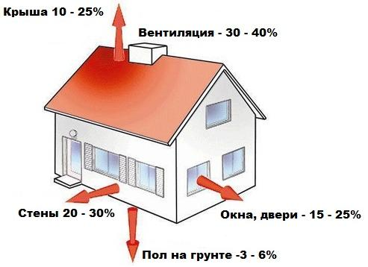

В школьных зданиях, по санитарно- гигиеническим нормам, воздух должен меняться минимум один раз в час. Это обеспечивается системой вентиляции за счет сквозняков.

Рассчитаем потери тепла школьным зданием, если внутри поддерживается температура = +20 °С, а за окнами = –20 °С. Стены школы сделаны из кирпича. Толщина стен d = 0,75 м.

Считать, что через окно и крышу теряется столько же тепла, сколько и через кирпичную стену такой же площади . Полная площадь S, через которую тепло поступает наружу, равна 2256,5м2

Теплопроводность кирпича, по справочнику: с=0,7 Вт/м\*град

Мощность тепловых потерь оценим с помощью соотношения:

W= S × c ×(Tвн-Tсн) /d

W =2256,5 $м^{2}$ x 0,7Вт/м\* град x (20-(-20))/0,75 м =120346,66 Вт

На каждый квадратный метр площади стены приходится тепловой поток: 120346,66/2256,5=53,3 Вт/м2

Общий объем воздуха в школе V равен примерно 11283 м3.

За час в здание поступает V = 11283м3 холодного воздуха с улицы (расход 2 м3 /с). Этот воздух нагревается и вылетает в трубы вентиляции. Нагрев воздуха происходит при постоянном давлении, поэтому мощность тепловых потерь, связанных с вентиляцией, равна:

W= pv/µ( Tвн -Tсн)7/2 x R/t

W=1,29кг/ $м^{3}$ x 11283 $м^{3}$/0,029кг/моль x 40 x3, 5 x 8,31Дж/моль\*К/3600с =162197,01 Вт

Где R — универсальная газовая постоянная, t — время, p — плотность воздуха, µ — молярная масса воздуха.

Общая мощность тепловых потерь за счет двух рассмотренных механизмов: $W_{общ}=$ 120346,66 +162197,01= 282543,01 Вт

В нашей школе 100 человек, следовательно, на каждого из них приходится по 2825,4 Вт тепловых потерь.

Каждый человек вырабатывает в среднем около 100 Вт тепловой мощности (наибольшую мощность школьники выделяет, как известно, на переменах), т.е. покрывает только16,6 % от необходимого количества тепла.

Остальное тепло в помещении должно обеспечиваться системой отопления.

В качестве топлива используется природный газ, а коэффициент использования энергии его сгорания равен 80 %.

Для поддержания температуры в школьном здании в течение 10 ч нужно сжечь примерно 100 кг газа теплотой сгорания: 33500 кДж/кг.

**2. 2** **Потери тепла из-за сквозняков.**

Оценить скорость ветра в дверном проеме можно, зная разность давлений теплого и холодного воздуха.

Плотность холодного воздуха больше плотности теплого, что приводит к перепаду статических давлений в помещении и на улице

P=0,5 x (pgḥ (- )) / (273+Т2)

P =0,5 x (1,29кг/ $м^{3}$ x10 x2м x 40К) / 293=1,76 Па

где Р — давление воздуха, g — ускорение свободного падения. h — высота двери в школе.

В соответствии с уравнением Бернулли Р=x 2/2

Отсюда получаем оценку скорости поступления холодного воздуха (–20 °С) в здание:

2=2P/=2 x1,76 Па /1, 29кг/ $м^{3}$ =2,72 $м^{2}$/ $с^{2}$

$ϑ$ =1,65 м/с

Значит, каждую секунду в дверь влетает 1,1 м3 холодного воздуха — это столько же, сколько и при нормальной вентиляции здания.

Этот воздух нагревается внутри здания до +20 ° С и вылетает в окно.

Тепловые потери вырастут ещё на 162197,01 Вт.

Потери тепла из-за сквозняков, сравнимы по величине с потерями через стены за счет теплопроводности и с потерями за счет вентиляции здания!

Таким образом, одним из способов сохранения тепла в здании является: качественную изоляцию здания; использование современных конструкций оконных и дверных проемов; введение разумного режима проветривания

**2.3 Потери энергии из-за системы освещения.**

Для освещения школы используются люминесцентные лампы мощностью 40 Вт в количестве 300 штук.

Расчет потребления энергии на освещение школы кВт\*ч за год.

W= N x P x $τ$ x $Ζ$ x ${10}^{-3}$

где N - количество ламп, P- мощность, $τ$- время работы ламп, $Ζ$- число рабочих дней в году.

$W_{люм}$ =300 шт x 40 Вт x 9 ч x247x 0,001=26676 кВт\*ч (приложение 2)

1. Применение светодиодных ламп позволяет экономить более 50 % потребляемой электроэнергии, положительные эффекты возникают за счет снижения потребляемой мощности. Высокая экономичность за счет малого потребления тока.

2. Модернизации системы освещения:

**2.4 Потери энергии из-за человеческого фактора.**

1.Всегда выключать свет там, где он не нужен. Не допускать длительного освещения пустых помещений.

2.Содержать в чистоте лампы. Грязь и пыль, скапливающаяся на них, снижает эффективность осветительного прибора на 10–30%.

3.Содержать в чистоте окна. Грязные окна «крадут» естественный свет, попадающий в дом. Грязные или запыленные окна снижают естественную освещенность в помещении до 30%

**2.5**  **Потери энергии из-за системы отопления.**

В самом распространенном случае таковыми являются потери:

• в системах отопления связанные с неравномерным распределением тепла по объекту потребления и нерациональностью внутренней тепловой схемы объекта (5-15%);

• в системах отопления связанные с несоответствием характера отопления текущим погодным условиям (15-20%)

**3. Мероприятия по энергосбережению на перспективу**

В результате проведенного энергетического обследования к реализации предлагаю следующие мероприятия по энергосбережению.

|  |  |
| --- | --- |
| **Мероприятия** | **Эффект** |
| **Остекление** - современные стеклопакеты (технология свет прозрачных конструкций).  на перспективу  В настоящее время герметизация окон путем оклеивания и замены поврежденных стекол.  M:\Users\Илья\Desktop\структура стеклопакета.jpg | - обеспечивают отсутствие потоков холодного воздуха и ощущения холода вблизи окон в зимнее время;  - позволяют сократить тепловые потери зимой на 60%;  - исключают солнечный перегрев летом без использования штор или затемненных стекол;  - позволяют снизить затраты на кондиционирование летом на 30%;  - поддерживают равномерную температуру в помещении в течении всего года;  - на 18% эффективнее противодействие внутреннему запотеванию;  - обладают улучшенными показателями звукоизоляции; |
| **Система освещения**  Замена люминесцентных ламп на светодиодные  M:\Users\Илья\Desktop\sh-pc-100.jpg | Экономия электроэнергии за счет снижения мощности ламп.  Плавное регулирование мощности  (яркости) светильников в зависимости от времени суток, освещенности на улице и наличию людей в контролируемой зоне; автоматический перевод освещения коридоров в экономичный режим работы во время уроков (во время перемены освещение работает в обычном режиме). |
| **Наружные стены** | Наружные стены здания школы выполнены из кирпича на цементно-песчаном растворе.  На внутреннюю сторону стен нанесен слой штукатурки.  Необходимо выполнить утепление стен. Теплоизоляционный слой представляет собой гидрофобизированные минерал ватные плиты, на поверхность которых нанесен слой декоративной штукатурки  Ожидаемое снижение теплопотерь через стены – 36,8 %. (Справочно: по техническим характеристикам покрытия) |
| Новое кровельное покрытие школы | Может быть представлено в виде листов металл черепицы, закрепленных на деревянной обрешетке, являющееся основным теплозащитным барьером : добавить слой пароизоляционного материала, препятствующий проникновению влаги в слои теплоизоляции; уложить два слоя нового утеплителя.  Ожидаемое снижение теплопотерь через покрытие – 59,8 %. |
| **Полы.** | Полы не утеплены.Необходимо произвести утепление полов и герметизацию пространства между полом и плинтусами путем шпатлевания. Ожидаемое снижение теплопотерь через пол – 35,4 %.  (Справочно: по техническим характеристикам покрытия |
| **Система отопления школы**  M:\Users\Илья\Desktop\7_teploschetchiki_7-2.gif | Ремонт системы отопления школы подразумевает следующие мероприятия: установить систему погодного регулирования, позволяющую качественно и количественно регулировать отпуск теплоты в систему отопления за счет установления необходимой температуры теплоносителя электронным регулятором по заданному температурному графику.  Провести замену отопительных приборов.  Радиаторы отопления оснастить терморегуляторами.  Ожидаемое снижение теплопотерь 36% |

**4. Ожидаемые результаты.**

В целом результатом проведенных мероприятий по повышению энергоэффективности здания школы станет:

снижение теплопотерь на 39%, а значит, экономия теплоэнергии для нашей школы составит 166 Гкал или 5, 96 тыс. ${м.}^{3}$ Тариф на газ 6,15 рублей

Экономия в денежном выражении составит 36654 рублей.

Проведя замену люминесцентных ламп на светодиодные

$W_{люм}$ =300 шт x 40 Вт x 1218 x 0,001= 14616 кВт\*ч

$W_{св}$ =300 x18 Вт x 1218 x 0,001=6577,2 кВт\*ч

Экономия электрической энергии составит

$Δ$ W= 14461- 6577,2= 7883,8 кВт\*ч

Тариф на электроэнергию T= 7,87 рублей.

Годовая экономия электрической энергии в денежном выражении составит

Э= $∆$ W x T x ${10}^{-3},$ Э = 7883,8 x7,87 x 0,001=62,04 тыс.рублей=62000 рублей

**Общая сумма сэкономленных средств при выполнении всех предложенных мероприятий составит 98654 рублей**. (Приложение 2)

**5. Выводы:**

**Практическая значимость работы***.*

Анализируя результаты работы , я вижу положительный результат. Замена люминесцентных ламп даёт экономию электроэнергии в 7883,8, кВт/год и бюджетных средств на сумму 62000 рублей. При проведении мероприятий по снижению теплопотерь зданием школы получаем экономию денежных средств в размере 36654 рублей. В целом для нашей небольшой школы это немаленькая сумма.

Таким образом, не только наша школа, но и любое образовательное учреждение сможет значительно сократить энергорасходы, а обучающиеся могут сами участвовать в программе энергосбережения.

Я уверена, что настанет то время, года энергосбережение будет стилем жизни!

Успешность мероприятий по энергосбережению невозможна без массового распространения информации об экономии энергии среди широких масс населения. В настоящее время в нашей стране запускаются кампании по внедрению технологий энергосбережения  в зданиях разного назначения: не только на предприятиях, но и в **школах**.

Энергосбережение в школе имеет огромный потенциал. С детства, привыкнув к бережному отношению к электроэнергии, в будущем **мы,** нынешние школьники, сможем совершить прорыв в энергосбережении во всей стране.   
 **Возможности эффективного использования результатов работы для реализации задач по развитию образовательной среды (прогнозирование или имеющийся опыт).**

Экономия электроэнергии в первую очередь даст нам комфорт. Хорошее освещение в классах — это здоровье детей и учителей.   
 Экономические выгоды не всегда очевидны, чаще всего они трудно исчисляемы, так как учет электроэнергии в зданиях доступен немногим. Но если бы потери электроэнергии в зданиях были минимизированы,

можно было бы производить меньше электрической энергии, меньше загрязнять атмосферу вредными выбросами и парниковыми газами.

Таким образом, мероприятия по энергосбережению позволяют решить целый комплекс задач: сэкономить большое количество энергоресурсов, снизить нагрузку на окружающую среду.

Вне всякого сомнения, повсеместное использование технологий энергосбережения – лишь вопрос времени.

Я считаю, что стимулирование энергосберегающих проектов и пропаганда

энергосбережения в стенах школ (проведение общешкольных уроков физики, экологии, организацию выставок, семинаров, конкурсов, распространение листовок и буклетов, выпуск пособий по энергосбережению) будет способствовать внедрению энерготехнологий.

**6. Список используемой литературы.**

1.Технический паспорт муниципального казенного общеобразовательного учреждения «Чапаевская средняя общеобразовательная школа»

2.Основные источники тепловых потерь в системах...

c-o-k. ru›images /library/ cok/141/14181.pdf

3.Потери тепла зданиями

internat.msu.ru›…content…Потери –тепла -зданиями. pdf

4.Как сделать школу энергоэффективной?

5.Умный дом картинки для презентации — смотрите картинки

умный дом картинки для презентации

6. Богачева Т.М. «Расчет продуктов горения топлив в энергетических котлах и вредных выбросов в окружающую среду»

7.Гаврилов Е.И. Экологические проблемы энергетики .

8. Тепловой расчет котельных агрегатов (нормативный метод) . М.: Энергия , 1973.

9. Белов С.В., Барбинов Ф.А., Козьяков А.Ф. Охрана окружающей среды. М.: Высшая школа. 1991. 319с.

.

Приложение 1

Приложение 1

Энергетический аудит в школе

|  |  |  |  |  |  |  |
| --- | --- | --- | --- | --- | --- | --- |
| Источник света | Количество  штук | Мощность  Вт. | Потребляемая мощность кВт\*ч/  год | Руб. | Цена | Срок службы |
| Люминесцентная лампа | 300 | 40 | 14616 | 115027 | 180 | 10 000ч |

Расчёт экономии энергоресурсов

|  |  |  |  |  |  |  |
| --- | --- | --- | --- | --- | --- | --- |
| Источник света | Количество штук. | Мощность Вт | Потребляемая мощность кВт\*ч | Руб. | Цена | Срок служ  бы |
| Светодиодная  лампа | 300 | 18 | 6577,2 | 10497 | 250 | 100 000ч |
| Люминесцентная лампа | 300 | 40 | 14616 | 115027 | 180 | 10 000ч |
| Экономия (Разница) |  |  | **8038,8** | **63265** |  |  |

Годовой расход газа и годовая потребность в условном топливе

|  |  |  |  |
| --- | --- | --- | --- |
| Объект | Годовой расход газа $$Q_{0 Гкал}$$ | Годовая потребность в условном топливе $B_{усл, тут}$ | Годовая потребность  В условием топливе $B_{нат тыс. м^{3}}$ |
| Административное здание школы | 428,014 | 67,938 | 58,872 |

Приложение 3

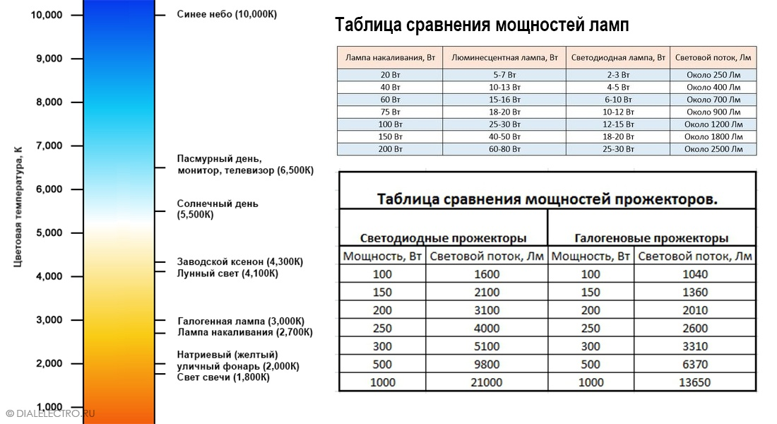

Преимущества светодиодных ламп

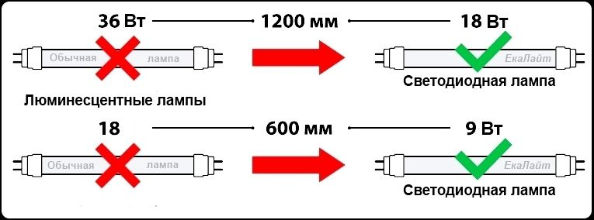

Приложение 3